|  |  |
| --- | --- |
| **SỞ GIÁO DỤC VÀ ĐÀO THANH HÓA**  **TRƯỜNG THPT ĐÔNG SƠN 2** | **ĐỀ THI CHỌN HỌC SINH THI HỌC SINH GIỎI**  **CẤP TỈNH NĂM HỌC 2022 - 2023**  **Bài thi môn: Vật lí**  *Thời gian làm bài: 90 phút, không kể thời gian phát đề* |

**Câu 1.** Đồ thị nào trong hình vẽ có thể biểu diễn sự phụ thuộc của lực tương tác giữa hai điện tích điểm vào khoảng cách giữa chúng?



**A.** Hình 1. **B.** Hình 2. **C.** Hình 3. **D.** Hình 4.

**Câu 2.** Một bộ nguồn điện gồm các nguồn giống nhau có = 5 V, r = 3 Ω mắc song song. Khi đó cường độ dòng điện trong mạch là 2 A, công suất mạch ngoài là 7 W. Hỏi bộ nguồn có bao nhiêu nguồn điện

**A.** 10 **B.** 5 **C.** 8 **D.** 4

**Câu 3.** Trong một mạch điện kín, hiệu điện thế mạch ngoài UN phụ thuộc như thế nào vào điện trở RN của mạch ngoài

A. UN tăng khi RN tăng  **B.** UN tăng khi RN giảm

**C.** UN không phụ thuộc vào RN **D.** UN lúc đầu tăng, sau đó tăng dần khi RN tăng dần từ 0 đến vô cùng

**Câu 4.**  Điện dẫn suất σ của kim loại và điện trở suất ρ của nó có mối liên hệ mô tả bởi đồ thị:

|  |  |  |  |  |  |  |  |
| --- | --- | --- | --- | --- | --- | --- | --- |
| **A.** |  | **B.** |  | **C.** |  | **D.** |  |

**Câu 5.** Phát biểu nào dưới đây là sai? Lực Lo−ren−xơ

A. vuông góc với từ trường. B. vuông góc với vận tốc.

**C.** không phụ thuộc vào hướng của từ trường. **D.** phụ thuộc vào dấu của điện tích.

**Câu 6.** Một vòng dây dẫn kín, phẳng có diện tích 10 cm2. Vòng dây được đặt trong từ trường đều có vectơ cảm ứng từ hợp với vectơ pháp tuyến của mặt phẳng vòng dây một góc 60° và có độ lớn là 1,5.10-4 T. Từ thông qua vòng dây dẫn này có giá trị là

**A.** 1,3.10-3 Wb**. B.** 1,3.l0-7 Wb**. C.** 7,5.10-8 Wb**. D.** 7,5.10-4 Wb.

**Câu 7.** Chiếu một tia sáng đơn sắc từ trong nước tới mặt phân cách với không khí. Biết chiết suất của nước và của không khí đối với ánh sáng đơn sắc này lần lượt là 1,333 và 1. Góc giới hạn phản xạ toàn phần ở mặt phân cách giữa nước và không khí đối với ánh sáng đơn sắc này là

**A.** 41,40°. **B.** 53,12°. **C.** 36,88°. **D.** 48,61°.

**Câu 8.** Vật sáng phẳng nhỏ AB đặt vuông góc với trục chính của một thấu kính có tiêu cự −10 cm cho ảnh A1B1 với số phóng đại ảnh k1. Khi dịch chuyển vật xa thấu kính thêm một khoảng 15 cm thì cho ảnh A2B2 cách ảnh A1B1 một khoảng 1,5 cm với số phóng đại ảnh k2. Giá trị (k1+ 2k2) gần giá trị nào nhất sau đây?

**A.** 0,9 **B.** −1,8 **C.** −1,2 **D.** + 1,8

**Câu 9:** Trong dao động điều hòa gia tốc biến đổi điều hòa

**A.** chậm pha π/2 với vận tốc **B.** cùng pha với vận tốc

**C.** sớm pha π/2 với vận tốc **D.** ngược pha với vận tốc

**Câu 10:** Dao động cưỡng bức có tần số

**A.** lớn hơn tần số của lực cưỡng bức. **B.** bằng tần số của lực cưỡng bức.

**C.** nhỏ hơn tần số của lực cưỡng bức. **D.** bằng tần số dao động riêng của hệ.

**Câu 11:** Bộ phận giảm xóc trong oto là ứng dụng của:

**A.** dao động cưỡng bức. **B.** dao động duy trì. **C.** dao động tự do. **D.** dao động tắt dần.

**Câu 12:** Véc tơ lực kéo về tác dụng lên vật dao động điều hòa luôn

**A.** Hướng về vị trí cân bằng **B.** cùng hướng chuyển động

**C.** Hướng ra xa vị trí cân bằng **D.**ngược hướng chuyển động

**Câu 13.** Phát biểu nào **sai** khi nói về dao động tắt dần?

A. Tần số dao động càng lớn thì sự tắt dần càng chậm.

B. Biên độ giảm dần theo thời gian.

C. Lực cản và ma sát càng lớn thì sự tắt dần càng nhanh.

D. Cơ năng của dao động giảm dần theo thời gian.

**Câu 14:** Một con lắc lò xo treo thẳng đứng. Chọn trục tọa độ có phương thẳng đứng, chiều dương hướng xuống, gốc O ở vị trí cân bằng. Kích thích cho vật nặng con lắc dao động điều hòa theo phương trình  (cm). Lấy g = 10 m/s2, π2 = 10. Thời điểm vật qua vị trí lò xo không biến dạng lần đầu tiên là

A. 7/60(s) s. B. 1/8(s). C. 1/40(s). D. 2/15(s).

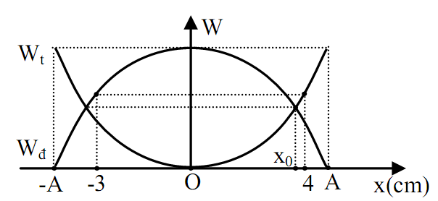**Câu 15:** Động năng và thế năng của một vật dao động điều hòa phụ thuộc vào li độ theo đồ thị như hình vẽ. Giá trị của x0 là

**A.** cm. **B.**  cm.

**C.** 3 cm. **D.** 2,5 cm.

**Câu 16:** Con lắc đơn gồm quả cầu nhỏ được tích điện q và sợi dây không co dãn, không dẫn điện. Khi chưa có điện trường con lắc dao động điều hoà với chu kì 2 s. Sau đó treo con lắc vào điện trường đều, có phương thẳng đứng thì con lắc dao dộng điều hòa với chu kì 4 s. Khi treo con lắc đơn đó trong điện trường có cường độ như trên và có phương ngang thì chu kì dao động điều hòa của con lắc bằng

**A.** 2,15 s. **B.** 0,58 s. **C.** 1,79 s. **D.** 1,87 s.

|  |  |
| --- | --- |
| **Câu 17:**  Một sợi dây đàn hồi đủ dài đang có sóng ngang hình sin truyền qua theo chiều dương của trục Ox, với tốc độ là 48 cm/s, biên độ sóng là A. Ở thời điểm t, một đoạn của sợi dây và vị trí của ba điểm M, N, P trên đoạn dây này như hình vẽ. Giả sử ở thời điểm t + Δt, ba điểm M, P, Q thẳng hàng. Giá trị nhỏ nhất của Δt là |  |

**A.** 0,51 s **B.** 0,42 s **C.** 0,72 s **D.** 0,24 s

**Câu 18:** Hai con lắc lò xo M và N giống hệt nhau, đầu trên của hai lò xo được gắn ở cùng một giá đỡ cố định nằm ngang. Vật nặng của M và của N dao động điều hoà theo phương thẳng đứng với biên độ lần lượt là A và A $\sqrt{3}$. Trong quá trình dao động, chênh lệch độ cao lớn nhất giữa hai vật là A.Chọn mức thế năng tại vị trí cân bằng của mỗi vật. Khi động năng của M đạt cực đại và bằng 0,12 J thì động năng của N là

**A.** 0,12 J. **B.** 0,09 J. **C.** 0,36 J. **D.** 0,27 J.

**Câu 19:** Một vật thực hiện đồng thời hai dao động điều hòa cùng phương có phương trình (cm) và (cm) thì dao động tổng hợp có phương trình là (cm), trong đó t tính bằng giây. Thay đổi A1 cho đến khi biên độ A đạt giá trị cực tiểu thì

**A.**  rad. **B.**  rad. **C.**  rad. **D.**  rad.

**Câu 20:** Một chất điểm tham gia đồng thời hai dao động điều hòa cùng phương cùng tần số với các biên độ 6 cm và 4 cm. Tại thời điểm t các dao động có li độ lần lượt là x1 và x2. Biết rằng giá trị cực đại của x1x2 là D, giá trị cực tiểu của x1x2 là –D/3. Biên độ dao động của vật gần giá trị nào nhất sau đây

**A.**6.8 cm. **B.** 7,6 cm. **C.**9,5 cm. **D.** 8,8 cm.

**Câu 21:**Chuyển động của một vật là tổng hợp của hai dao động điều hòa cùng phương. Hai dao động này có phương trình lần lượt là và . Ở thời điểm dao động thứ nhất có , tốc độ chuyển động của vật là

**A.**  **B.**  **C.**  **D.** 

**Câu 22:**Con lắc lò xo treo thẳng đứng gồm lò xo nhẹ độ cứng k, vật nhỏ khối lượng m và mang điện tích q Khi không có điện trường con lắc dao động nhỏ, lò xo luôn giãn, tỉ số lực đàn hồi cực đại và cực tiểu tác động lên giá treo bằng 3. Sau đó, lúc vật đi đến vị trí cao nhất, lập tức xuất hiện điện trường đều có vec tơ cường độ điện trường  thẳng đứng hướng xuống. Biết  và sau đó con lắc tiếp tục dao động điều hòa. Khi đó tỉ số lực đàn hồi cực đại và cực tiểu tác động lên giá treo gần với giá trị nào sau đây nhất?

**A.**4,6. **B.**3,9. **C.**5,2. **D.**3,2.

**Câu 23.** Một sóng cơ truyền từ trong nước ra ngoài không khí thì

**A.** tần số không đổi, bước sóng tăng. **B.** tần số giảm, bước sóng không đổi.

**C.** tần số tăng, bước sóng giảm. **D.** tần số không đổi, bước sóng giảm.

**Câu 24.** Khi một sóng cơ truyền từ không khí vào nước thì đại lượng nào sau đây không đổi?

**A.** Tần số của sóng. **B.** Tốc độ truyền sóng. **C.** Biên độ của sóng. **D.** Bước sóng.

**Câu 25:** M, N, P là 3 điểm liên tiếp nhau trên một sợi dây mang sóng dừng có cùng biên độ 4mm, dao động tại N ngược pha với dao động tại M. Biết khoảng cách giữa các điểm MN = NP/2. Cứ sau khoảng thời gian ngắn nhất là 0,04s sợi dây có dạng một đoạn thẳng. (lấy π = 3,14) . Tốc độ dao động của phần tử vật chất tại điểm bụng khi qua vị trí cân bằng là

**A.** 375 mm/s. **B.** 363 mm/s. **C.** 314 mm/s. **D.** 628 mm/s.

**Câu 26.** Để phân ℓoại sóng ngang và sóng dọc người ta căn cứ vào:

**A.** Môi trường truyền sóng. **B.** Phương dao động của phần tử vật chất.

**C.** Vận tốc truyền sóng. **D.** Phương dao động và phương truyền sóng.

**Câu 27:** Cho một sóng cơ có biên độ A**.** Hai điểm M, N nằm trên phương truyền sóng cách nhau một đoạn . Ở một thời điểm t, ly độ của hai điểm M, N lần lượt là uM, uN. Hệ thức đúng là:

**A.**  **B.**  **C.**  **D.** 

**Câu 28:**Một sóng cơ học lan truyền trên một sợi dây dài với tần số 5 Hz, vận tốc truyền sóng là 2 m/s, biên độ sóng bằng 1 cm và không đổi trong quá trình lan truyền. Hai phần tử A và B có vị trí cân bằng cách nhau một đoạn L. Từ thời điểm t1 đến thời điểm t1 + 1/15 (s), phần tử tại A đi được quãng đường bằng 1 cm và phần tử tại B đi được quãng đường bằng  cm. Khoảng cách L **không thể** có giá trị bằng

**A.** 50cm. **B.** 10cm. **C.** 30cm. **D.** 20cm.

**Câu 29:**Trên một lò xo căng ngang đang xảy ra sóng dừng với sóng dọc, A và B là hai điểm liên tiếp dao động mạnh nhất. Khoảng cách giữa các phần tử tại A và B lớn nhất là 14 cm, nhỏ nhất bằng 10 cm. Tốc độ truyền sóng trên lò xo bằng 1,2 m/s. Khi khoảng cách giữa các phần tử tại A và B là 12 cm, tốc độ dao động của chúng bằng

**A.**  cm/s. **B.** 0. **C.**cm/s. **D.**cm/s

**Câu 30:** Hai nguồn sóng kết hợp A, B cách nhau 16cm có uA=uB=2cos(100πt)(mm). Tốc độ truyền sóng là 70cm/s. Điểm C trong vùng giao thoa sao cho tam giác ABC vuông cân tạiA**.** Tính số điểm dao động cùng pha với nguồn trên đoạn BC.

**A.** 6 **B.** 7 **C.** 8. **D.** 9

**Câu 31*:*** Cho một nguồn âm điểm phát âm đẳng hướng với công suất không đổi ra môi trường không hấp thụ âm. Một người cầm một máy đo mức cường độ âm đứng tại A cách nguồn âm một khoảng d thì đo được mức cường độ âm là 50 dB. Người đó lần lượt di chuyển theo hai hướng khác nhau Ax và Ay. Khi đi theo Ax, mức cường độ âm lớn nhất người đó đo được là 57 dB. Khi đi theo hướng Ay, mức cường độ âm lớn nhất người đó đo được là 62 dB. Góc xAy có giá trị gần nhất với giá trị nào sau đây

**A.** 500 **B.** 400 **C.** 300 **D.** 200

**Câu 32:** Trong hiên tượng sóng dừng hai đầu dây cố định, khoảng cách lớn nhất giữa hai vịtrí cân bằngtrên dây có cùng biên độ 4mm là 130cm. Khoảng cách lớn nhất giữa hai vị trí cân bằng trên dây dao động ngược pha và cùng biên độ 4mm là 110cm. Biên độ sóng dừng tại bụng gần giá trị nào sau đây nhất?

**A.** 6,7mm **B.** 6,1mm. **C.** 7,1mm. **D.** 5,7mm.

|  |  |
| --- | --- |
| **Câu 33:** Một sợi dây đàn hồi được căng thẳng theo phương ngang đang có hiện tượng sóng dừng trên dây. Hình vẽ bên biểu diễn dạng của một phần sợi dây ở thời điểm t. Tần số sóng trên dây là 10 Hz, biên độ của bụng sóng là 8 mm, lấy π2 = 10. Cho biết tại thời điểm t, phần tử M đang chuyển động với tốc độ 8π cm/s và đi lên thì phần tử N chuyển động với gia tốc bằng:  **A.** m/s2. **B.** m/s2.  **C.** m/s2. **D.** m/s2. |  |

**Câu 34:** Một sợi dây đàn hồi AB dài 90 cm có hai đầu cố định. Khi được kích thích thì trên dây có sóng dừng với 3 bó sóng. Biên độ của bụng sóng là 4 cm. Tại điểm N trên dây có biên độ dao động là  cm. Khoảng cách AN không thể nhận giá trị:

**A.** 22,5 cm. **B.** 50,5 cm. **C.** 7,5 cm. **D.** 37,5 cm.

**Câu 35:** Một sóng hình sin lan truyền trên mặt nước từ nguồn O với bước sóng λ. Ba điểm A, B, C trên hai phương truyền sóng sao cho OA vuông góc với OC và B là một điểm thuộc tia OA sao cho OB > OA. Biết OA = 7λ. Tại thời điểm người ta quan sát thấy giữa A và B có 5 đỉnh sóng (kể cả A và B) và lúc này góc  đạt giá trị lớn nhất. Số điểm dao động ngược pha với nguồn trên đoạn AC bằng

**A.** 4. **B.** 7. **C.** 5. **D.** 6.

**Câu 36:** Trên mặt nước có hai nguồn sóng A, B cách nhau 20cm dao động theo phương thẳng đứng v ới phương trình  Sóng truyền đi với vận tốc 20 cm/s. Gọi O là trung điểm AB, M là một điểm nằm trên đường trung trực AB (khác O) sao cho M dao động cùng pha với hai nguồn và gần nguồn nhất; N là một điểm nằm trên AB dao động với biên độ cực đại gần O nhất. Coi biên độ sóng không thay đổi trong quá trình truyền đi. Khoảng cách giữa 2 điểm M, N lớn nhất trong quá trình dao động  **gần nhất** với giá trị nào sau đây?

**A.** 6,8 cm. **B.** 8,3 cm. **C.** 10 cm. **D.** 9,1 cm.

**Câu 37.** Tại mặt chất lỏng có 4 điểm thẳng hàng được sắp xếp theo thứ tự A, B, C, D với AB = 350 mm; BC = 105 mm; CD = 195 mm. Điểm M thuộc mặt chất lỏng cách A và C tương ứng là MA = 273 mm; MC = 364 mm. Hai nguồn sóng dao động theo phương vuông góc với mặt nước với phương trình u1 = 3cos100πt (cm); u2 = 4cos100πt (cm). Biết vận tốc truyền sóng trên mặt chất lỏng bằng 12,3 m/s. Coi biên độ sóng do các nguồn truyền tới M bằng biên độ sóng của mỗi nguồn. Khi hai nguồn sóng đặt ở A và C thì các phần tử chất lỏng tại M dao động với biên độ A1, khi hai nguồn sóng đặt ở B và D thì các phần tử chất lỏng tại M dao động với biên độ A2. Giá trị của A1 và A2 tương ứng là

**A.** 2,93 cm và 7 cm. **B.** 5,1 cm và 1,41 cm. **C.** 2,93 cm và 6,93 cm. **D.** 5 cm và 2,93 cm.

**Câu 38.** Trong một trận đấu bóng đá, kích thước sân là dài 105 m, rộng 68 m. Trong một lần thổi phạt, thủ môn A của đội bị phạt đứng chính giữa hai cọc gôn, trọng tài đứng phía tay phải của thủ môn, cách thủ môn đo 32,3 m và cách góc sân gần nhất 10,5 m. Trọng tài thổi còi và âm đi đẳng hướng thì thủ môn A nghe rõ âm thanh có mức cường độ âm 40 dB. Khi đó huấn luyện viên trưởng của đội đang đứng phía trái thủ môn A và trên đường ngang giữa sân, phía ngoài sân, cách biên dọc 5 m sẽ nghe được âm thanh có mức cường độ âm có độ lớn xấp xỉ là

A. 32,06 dB. B. 21,31 dB. C. 38,52 dB. D. 14,58 dB.

**Câu 39:** Đặt điện áp vào hai đầu đoạn mạch gồm cuộn cảm thuần có độ tự cảm L, điện trở thuần R và tụ điện C thì dòng điện trong mạch là . Khi LCω2 = 1 thì

**A.** φu<φi. **B.** φu>φi. **C.** φu = - φi. **D.** φu = φi.

**Câu 40:** Đặt điện áp xoay chiều vào hai đầu một đoạn mạch gồm điện trở R, tụ điện mắc nối tiếp thì dụng kháng của tụ điện là ZC. Hệ số công suất của đoạn mạch là

**A.** **B.** **C.** **D.**

**Câu 41:** Quạt trần trong lớp học là một

**A.** động cơ điện ba pha. **B.** máy phát điện xoay chiều.

**C.** động cơ điện một pha. **D.** điện trở thuần.

**Câu 42:** Một khung dây dẫn phẳng có diện tích S gồm N vòng dây. Cho khung dây quay đều quanh trục nằm trong mặt phẳng khung với vận tốc góc ω trong một từ trường đều có cảm ứng từ B vuông góc với trục quay của khung. Suất điện động cực đại xuất hiện trong khung là

**A.** ωNBS. **B.** NBS. **C.** ωNB. **D.** ωBS.

**Câu 43:** Trong một đoạn mạch xoay chiều chỉ có tụ điện thì so với cường độ dòng điện trong mạch, điện áp giữa hai đầu đoạn mạch

**A.** trễ pha . **B.** sớm pha . **C.** sớm pha . **D.** trễ pha .

**Câu 44:** Cho đoạn mạch điện xoay chiều AB không phân nhánh theo thứ tự gồm : đoạn AM chứa biến trở R, đoạn MN chứa điện trở r, đoạn NP chứa cuộn cảm thuần, đoạn PB chứa tụ điện có điện dung C có thể thay đổi được. Đặt vào hai đầu A, B một điện áp u = U0cosωt ( V). Ban đầu thay đổi điện dung C đến giá trị C = C0 thì UAP không phụ thuộc vào giá trị của biến trở R. Giữ nguyên giá trị điện dung C0 của tụ điện và thay đổi biến trở thì: Khi uAP lệch pha cực đại so với uAB thì UPB = U1. Khi ( UAN.UNP) cực đại thì UAM= U2. Biết . Độ lệch pha cực đại giữa uAP và uAB gần nhất với giá trị nào sau đây?

**A.**  **B.**  **C.**  **D.** 

**Câu 45:** Đoạn mạch AB gồm hai đoạn mạch AM và MB mắc nối tiếp nhau. AM gồm điện trở thuần nối tiếp với tụ điện, MB là cuộn dây có điện trở thuần. Đặt vào hai đầu AB điện áp xoay chiều , trong đó ω thay đổi được. Khi tần số góc là ω1, hệ số công suất của mạch là  và tỉ số điện áp hiệu dụng lúc này . Khi tần số góc là , hệ số công suất của mạch là . Trong cả hai trường hợp, điện áp tức thời uAM luôn vuông pha với uMB và  Giá trị của k gần với giá trị nào sau đây nhất?

**A.**0,78. **B.**0,59. **C.**0,47. **D.**0,41.

**Câu 46:** Đặt điện áp xoay chiều vào hai đầu đoạn mạch AB nối tiếp gồm đoạn AM chứa cuộn cảm thuần có độ tự cảm L thay đổi được và đoạn mạch MB chứa điện trở thuần R nối tiếp với tụ điện C. Khi thay đổi L đến các giá trị L1, L2 và L3 thì biểu thức điện áp trên đoạn mạch MB lần lượt là ,  và . Giá trị của U01 **gần nhất** với giá trị nào sau đây ?

**A.** 410 V **B.** 273 V **C.** 437 V **D.** 176 V

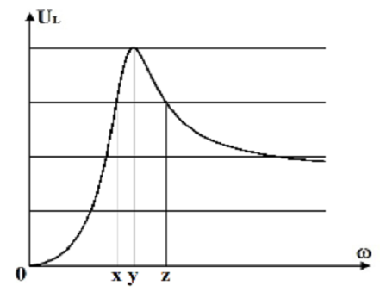**Câu 47:** Đặt điện áp xoay chiều có giá trị hiệu dụng U không đổi nhưng tần số f thay đổi được vào hai đầu đoạn mạch AB mắc nối tiếp gồm cuộn dây thuần cảm có độ tự cảm L, điện trở R và tụ điện có điện dung C. Hình vẽ bên là đồ thị biểu diễn sự phụ thuộc của điện áp hiệu dụng trên L theo giá trị tần số góc ω. Lần lượt cho ω bằng x, y và z thì mạch AB tiêu thụ công suất lần lượt là P1, P2 và P3. Nếu (P1 + P3) =155 W thì P2 **gần nhất** với giá trị nào sau đây?

**A.** 135 W. **B.** 125 W.

**C.** 223 W. **D.** 173 W.

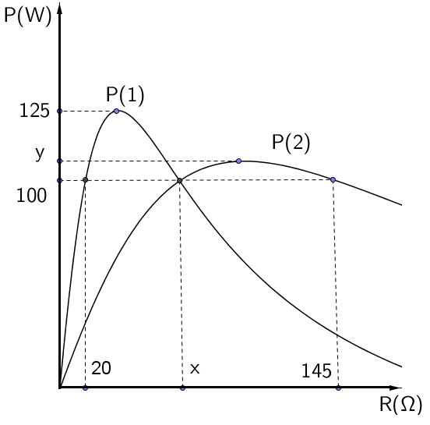**Câu 48:** Đặt lần lượt vào 2 đầu đoạn mạch xoay chiều RLC (R là biến trở, L thuần cảm) 2 điện áp xoay chiều:và , người ta thu được đồ thị công suất mạch điện xoay chiều toàn mạch theo biến trở R như hình bên. Giá trị **gần nhất** của y là

**A.** 110. **B.** 108.

**C.** 105. **D.** 103.

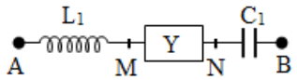**Câu 49:** Cho đoạn mạch AB như hình vẽ, cuộn cảm thuần có độ tự cảm , tụ điện có điện dung chỉ chứa các phần tử  mắc nối tiếp. Đặt vào hai đầu  điện áp xoay chiều  ) thì giá trị điện áp hiệu dụng hai đầu đoạn mạch  là , điện áp tức thời  lệch pha  so với  và . Công suất tiêu thụ của mạch gần giá trị nào nhất?

**A.** . **B.** . **C.** . **D.** .

**Câu 50:** Đặt điện áp u = U cosωt (V) vào hai đầu đoạn mạch mắc nối tiếp gồm, tụ điện có điện dung C, cuộn cảm thuần có độ tự cảm L. Lúc này, công suất tỏa nhiệt trên điện trở là P. Nếu tháo tụ điện ra khỏi mạch thì công suất tỏa nhiệt trên điện trở còn . Cảm kháng nhỏ nhất **gần nhất** với giá trị

**A.** 173 Ω. **B.** 200 Ω. **C.** 141 Ω. **D.** 400 Ω.

|  |  |
| --- | --- |
| **SỞ GIÁO DỤC VÀ ĐÀO THANH HÓA**  **TRƯỜNG THPT ĐÔNG SƠN 2** | **HƯỚNG DẪN GIẢI CHI TIẾT ĐỀ THI CHỌN HỌC SINH THI HỌC SINH GIỎI**  **CẤP TỈNH NĂM HỌC 2022 - 2023**  **Bài thi môn: Vật lí**  *Thời gian làm bài: 90 phút, không kể thời gian phát đề* |

**ĐÁP ÁN**

|  |  |  |  |  |
| --- | --- | --- | --- | --- |
| **Câu 1.** **Chọn D** | **Câu 11: Chọn D** | **Câu 21: Chọn A** | **Câu 31: Chọn B** | **Câu 41: Chọn C** |
| **Câu 2. Chọn D** | **Câu 12:** **Chọn A** | **Câu 22: Chọn C** | **Câu 32: Chọn D** | **Câu 42: Chọn A** |
| **Câu 3. Chọn A** | **Câu 13:** **Chọn A** | **Câu 23.** **Chọn D** | **Câu 33: Chọn C** | **Câu 43: Chọn A** |
| **Câu 4. Chọn D** | **Câu 14: Chọn B** | **Câu 24: Chọn A** | **Câu 34:** **Chọn B** | **Câu 44: Chọn B** |
| **Câu 5.** **Chọn C** | **Câu 15:** **Chọn B** | **Câu 25: Chọn D** | **Câu 35: Chọn D** | **Câu 45: Chọn A** |
| **Câu 6. Chọn C** | **Câu 16:Chọn C** | **Câu 26. Chọn D** | **Câu 36: Chọn D** | **Câu 46: Chọn C** |
| **Câu 7. Chọn D** | **Câu 17: Chọn B** | **Câu 27:** **Chọn B** | **Câu 37. Chọn A** | **Câu 47:Chọn B** |
| **Câu 8. Chọn A** | **Câu 18:** **Chọn D** | **Câu 28: Chọn D** | **Câu 38.** **Chọn A** | **Câu 48:Chọn C** |
| **Câu 9: Chọn C** | **Câu 19: Chọn C** | **Câu 29:** **Chọn C** | **Câu 39: Chọn D** | **Câu 49: Chọn C** |
| **Câu 10: Chọn B** | **Câu 20:** **Chọn D** | **Câu 30: Chọn C** | **Câu 40: Chọn D** | **Câu 50:** **Chọn A** |

**LỜI GIẢI CHI TIẾT**

**Câu 1. Chọn D *🖎***  

**Câu 2. Chọn D *🖎*** P = R.I2 hay 7 = R.22⇒ R = Ω; I = hay 2 = $\frac{5}{\frac{7}{4}+\frac{3}{n}}\underset{→}{ Casio hóa }$ n = 4

**Câu 3. Chọn A *🖎*** UN = ξ - I.r = ξ - $\frac{}{R+r}.$ r→ Khi R tăng thì UN tăng

**Câu 4. Chọn D*✍***  nên đồ thị của nó là đồ thị nghịch biến

**Câu 5.** **Chọn C *🖎***  **Câu 6. Chọn C*✍***  

**Câu 7. Chọn D*✍*** 

**Câu 8. Chọn A*✍***  

**Câu 9: Chọn C*🖎***  **Câu 10: Chọn B*🖎***  **Câu 11: Chọn D *🖎***  **Câu 12:** **Chọn A *🖎***  **Câu 13:** **Chọn A *🖎***

**Câu 14: Chọn B *🖎***; t0 = 0, x = 0, v > 0: 

**Câu 15:** **Chọn B *🖎*** Wđ(x=-3)=Wt(x=4)→Wđ=Wt 

**Câu 16:** **Chọn C*🖎***



**Câu 17: Chọn B *🖎*** ;truyền theo chiều dương trục Ox

Chọn t=0; ; 





Khi 3 điểm M,N, P thẳng hàng 

**Câu 18:** **Chọn D *🖎***  

Khi WđMmax :=; J →WđN=0,36J-0,09J=0,27J

**Câu 19: Chọn C *🖎***   để Amin thì 

**Câu 20:** **Chọn D *🖎***  ;; 

Ta có 

**Câu 21: Chọn A *🖎*** ; x1=5cm, t = T/6 →x=-0,911cm  = 

**Câu 22: Chọn C *🖎***  ; Khi có E: ;

VTCB O’ ở dưới VTCB O ban đầu  →

**Câu 23.** **Chọn D *🖎***  **Câu 24: Chọn A *🖎***

**Câu 25: Chọn D *🖎***   

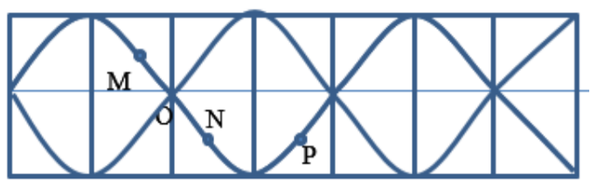

Giả sử: MN = 1cm ;Theo đề bài:  ;

Ta có:  Biên độ sóng tại M: 

Tốc độ dao động của phần tử vật chất tại điểm bụng: 

**Câu 26. Chọn D *🖎***  **Câu 27:** **Chọn B *🖎***

**Câu 28: Chọn D *🖎*** ; ; ; ta thấy A và B dao động vuông pha nên 

**Câu 29:** **Chọn C *🖎***  VTCB của A và B cách nhau ; đặt x=x1-x2 và A là biên độ dao động sóng của A, B

ta có: 

K/c giữa phần tử A và B trong quá trình dđ: => cả hai phần tử A và B đều qua VTCB nên 

**Câu 30: Chọn C *🖎***  ; hạ đường cao AH xuống BC;

Trên BC điểm dao động cùng pha với nguồn thoả mãn  ta có 

**Câu 31: Chọn B *🖎***  ;.

**Câu 32: Chọn D *🖎***  Gọi n là Sb trên dây, d là khoảng cách từ một nút tới điểm có biên độ dao động 4mm

; ; 

**Câu 33 Chọn C *🖎*** Ta thấy M và N thuộc hai bó sóng đối xứng với nhau qua nút nên luôn dđ ngược pha nhau.

N cách nút gần nhất  →  cm/s.

Li độ tương ứng của điểm N khi đó  mm.

Gia tốc của điểm N:  m/s2.

|  |  |
| --- | --- |
| **Câu 34: Chọn B *🖎***   cm; N các bụng gần nhất một đoạn . Trên cả sợi dây . Ta dễ dàng kiểm tra được giá trị 50,5 là không phù hợp |  |

**Câu 35: Chọn D *🖎***  Giữa A và B có 5 đỉnh sóng với A, B cũng là đỉnh sóng 

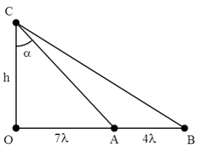





H

Chọn → lớn nhất khi  Gọi M là một điểm trên AC, để M ngược pha với nguồn thì 

+ Tính được  OH = hsinα= 5,47 cm.

+ Xét trên CH: => ta tìm được 4 vị trí.

+ Xét trên HA: => ta tìm được 2 vị trí.

Vậy trên AC có tổng 6 điểm dao động ngược pha với nguồn.**Chọn D.**

**Câu 36: Chọn D *🖎***

; 

M cùng pha với nguồn  .Ta có: 

M gần nguồn nhất  

N là cực đại gần O nhất ⇒ N là cực đại bậc 1 ⇒ Khoảng cách 

Phương trình sóng tại N:  

Khoảng cách giữa M và N:  

⇒ Khoảng cách lớn nhất giữa M và N:  **Chọn D.**

**Câu 37: Chọn A *🖎***  Khi nguồn đặt tại A và C thì:



∆ AMC: ; Tương tự : 

∆MBC ta có : 

∆AMD ta có : 

Khi nguồn đặt tại B và D thì sóng truyền từ hai nguồn đến M là :



**Câu 38**: **Chọn A *🖎***  Gọi A, H, T lần lượt là vị trí thủ môn, huấn luyện viên và trọng tài.

Ta có hình sau: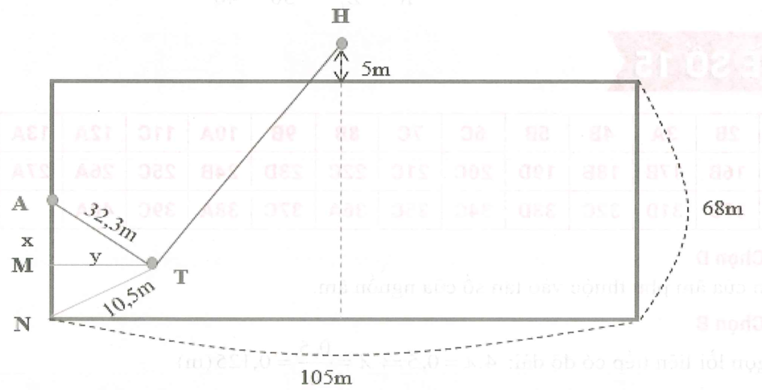

Tính x, y:+ Xét  có 

+ Xét  có 

Từ (1) và (2), ta suy ra:

Từ hình, ta có: 

Ta có, mức cường độ âm tại A và H: 



**Câu 39: Chọn D *🖎***  **Câu 40: Chọn D *🖎***  **Câu 41: Chọn C *🖎***  **Câu 42: Chọn A *🖎***  **Câu 43: Chọn A *🖎***

**Câu 44: Chọn B *🖎***

A

M

P

B











Để UAP không phụ thuộc vào R ta có ZC=2ZL→ APB cân tại A

max khi A trùng với M tức là R= 0; 

Khi R=Ro thì ;

UAN.U­NP lớn nhất khi UAN=UNP, khi đó tam giác APB vuông cân→U2=UAM=;

Từ giản đồ ta có Z2=nên U2=;

Theo bài ta có 

**Câu 45: Chọn A *🖎***  (1)

+Mặt khác ; uAM luôn vuông pha với uMB  (3)

Từ (2) (3) tìm được R=2Ω; r=2Ω 

**Câu 46:**  **Chọn C *🖎***  ; R, C không đổi nên 















Xét lần lượt các trường hợp với góc giữa  và  lần lượt  ta có



**Câu 47: Chọn B *🖎***  x và z là hai giá trị của  để ; thì UL=ULmax

Ta có ;UL=I.ZL~ ;tỷ lệ với I2 ( k là hệ số tỷ lệ)tỷ lệ với ;(w)

**Câu 48:** **Chọn C *🖎***  y= P(2)max theo R: 

1. Có 2 nghiệm thì R1+R2=(2) với  =>(3)

P1max=>P2max=

**Câu 49: Chọn C *🖎***

;

vuông cân ;

. **Chọn C**

**Câu 50:** **Chọn A *🖎***  P=I2R, P giảm 4 thì Z tăng 2 lần 

; biện luận 